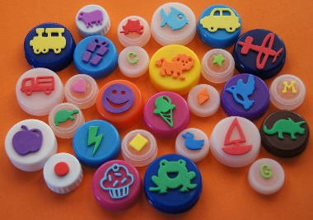
DATA: 16/07/2020
ESCOLA: CEME RECANTO DA CRIANÇA
ALUNO (A):__________________________________________________
PROFESSORA: AMANDA ROCHA
DISCIPLINA: ARTE
1º ANO E 2º ANO
ATIVIDADES:
- VAMOS APRENDER A FAZER CARIMBOS? UMA MANEIRA DIFERENTE PARA CRIAR IMAGENS. PODEMOS UTILIZAR VÁRIOS MATERIAIS, VOU MANDAR ALGUMAS SUGESTÕES PARA TRABALHAR COM A AJUDA DE SEUS FAMILIARES.

